Отчет о реализации краткосрочного проекта в 1 младшей группе на тему: «Мир цвета »

Цель проекта:
- закрепить знания детей в названии цветов (жёлтый, зелёный) в различных видах деятельности.
Задачи проекта:
- формировать умения обследовать предметы, выделяя их цвет (жёлтый, зелёный);
- уметь находить в окружающей обстановке предметы определённого цвета;
- развивать зрительную память, воображение, смекалку;
- развивать мелкую моторику;
- воспитывать умение играть рядом, не мешая друг другу;
- воспитывать способность слушать и слышать воспитателя.

Составил: Струихина Е.В.
Распопова М.Г.

Рисование. «Зернышки для курочки»

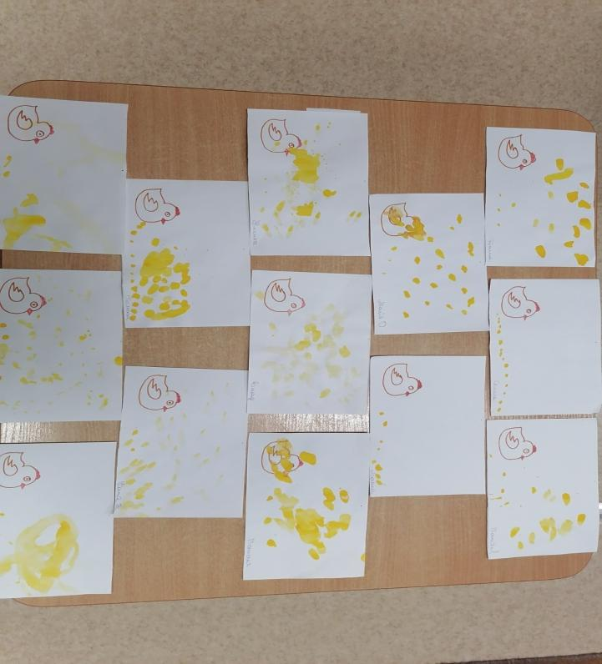

Лепка. « Блинчики для мамы»

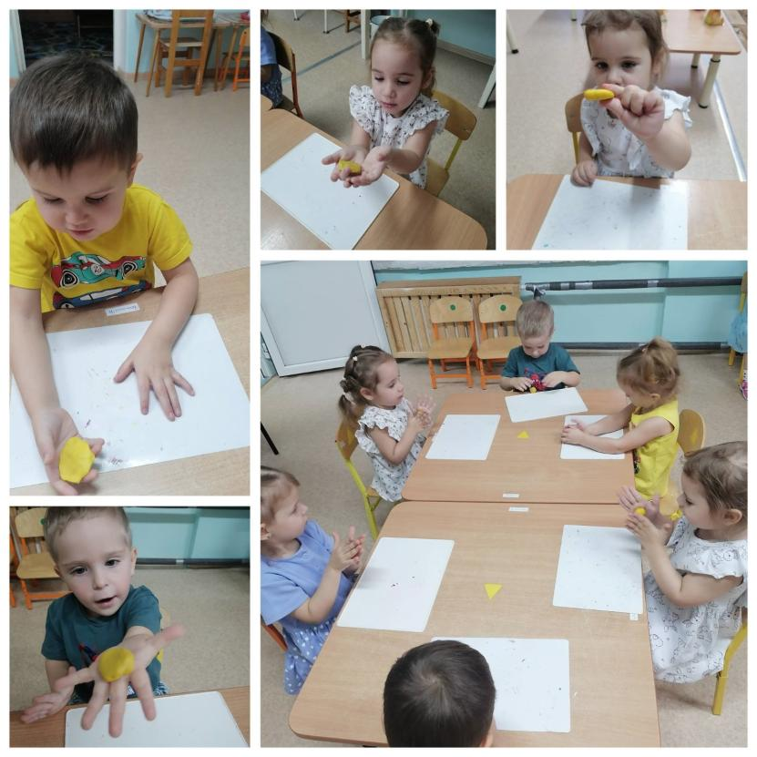

Рассказывание сказки « Репка»

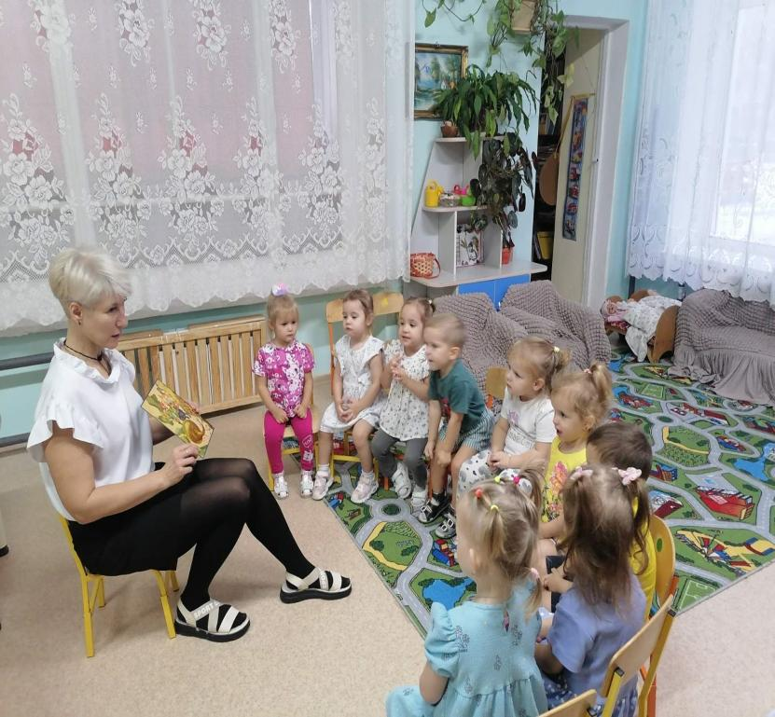

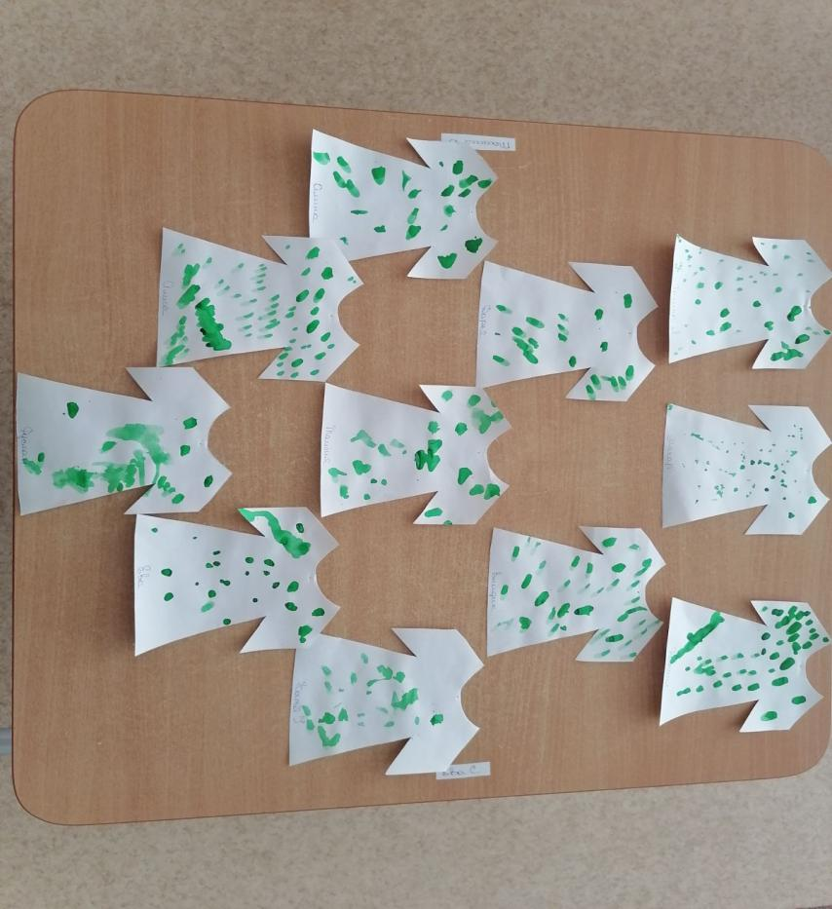
Рисование « Украсим платье для Маши»

Лепка « Огурец»

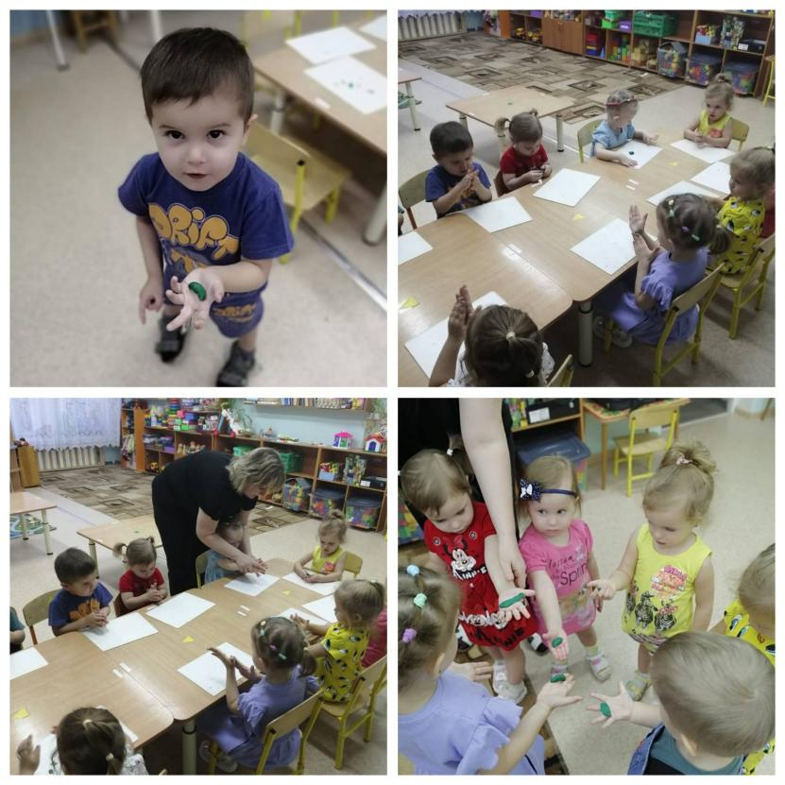

Чтение потешки « Огуречник»
